В школьной библиотеке мальчик взял книги. Как вы думаете, инте­ресные ли они? Что вам помогло определить, какая книга мальчику нравится, а какая — нет?

**

1

Внимательно рассмотрите рисунки. Вкусный ли получился у повара суп? Как вы догадались? А удался ли пирог? Если бы художник не нарисовал пирог, вы могли бы сказать, что повар доволен приготовленным блюдом? Почему?



22222222222222222222222222222

3

В школе состоялось состязание по шахматам. Наступил ответственный момент - должен был определиться обладатель первого приза. Посмотрите на рисунок. Можно ли догадаться, кто оказался победителем, а кто проиграл? Что помогло вам прийти к такому заключению? Как болельщики отнеслись к поражению одноклассника? Почему вы так думаете? Представьте себе, что вам нужно утешить своего друга в подобной ситуации. Что и как вы ему скажете?

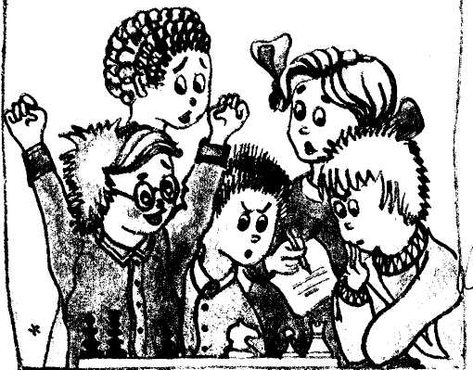

вы

Можно ли по данным рисункам догадаться, о чем говорят собеседники? Благодаря чему нам удается сделать такой вывод?



4

*«Мимическая гимнастика»*

Цель: изучение мимики лица и связанных с ней эмоциональных состояний человека.

Ребенку предлагается выполнить ряд упражнений для мимических мышц лица. Сморщить лоб, поднять брови (удивление). Расслабиться.

Сохранить лоб гладким в течение одной минуты. Сдвинуть брови, нахмуриться (сержусь). Расслабиться.

Полностью расслабить брови, закатить глаза (а мне все равно - равнодушие).

Расширить глаза, рот открыть, руки сжать в кулаки. Все тело напряжено (страх, ужас). Расслабиться.

Расслабить веки, лоб, щеки (лень, хочется подремать).

Ноздри расширены, нос сморщен (брезгливость, вдыхаю неприятный запах).

Расслабиться.

Сжать губы, прищурить глаза (презрение). Расслабиться.

Улыбнуться, подмигнуть (весело, вот я какой!).

5

*«Пантомима»*

Цель:развитие произвольности, воображения, выразительности движения.

Описание игры.Водящий произносит фразу, а дети изображают предполагаемое эмоциональное состояние говорящего.

Фразы могут быть такими:

- О горе мне, горе...

- Ах, какой счастливый день!

- Бедная я, несчастная!

6

7

*«Расскажи стихи руками»*

Цель: овладение неречевыми средствами общения.

Описание игры. Ребенок старается без слов с помощью пантомимы, рассказать известное всем стихотворение или сказку. Остальные дети пытаются угадать, что он рассказывает.

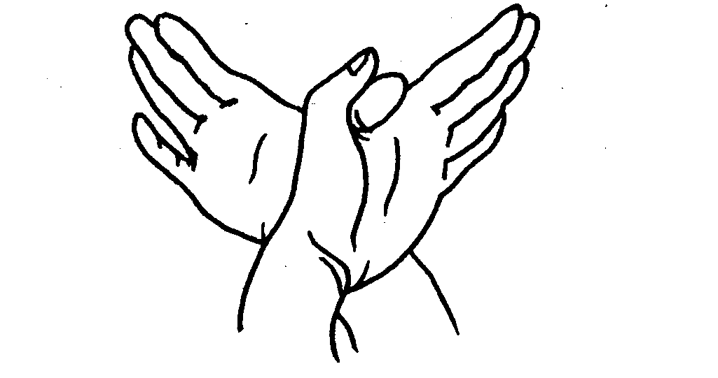

*«Колдун»*

Цель: овладение неречевыми средствами общения.

Описание игры. Колдун заколдовывает детей так, что они «теряют» способность говорить. На все вопросы ребенок отвечает жестами. С помощью вопросов он старается рассказать историю о том, как его заколдовали. Указательным пальцем он показывает направление и предметы, размер и форму предметов, используя жесты, их характеризующие, показывают настроение волшебника и свое состояние в момент колдовства. Дети рассказывают словами то, что он показывает.

8

9

*«Ролевая гимнастика»*

Цель: снятие напряжения, эмоциональное оживление.

* походить как:

- младенец;

- глубокий старик;

- лев.

* улыбнуться как:

- кот на солнышке;

- само солнышко.

* попрыгать как:

- кузнечик;

- козлик;

- кенгуру.

* нахмуриться как:

- осенняя туча;

- рассерженная мама;

- разъяренный лев.

*«Клеевой дождик»*

Дети встают друг за другом и держатся за плечи впереди стоящего. В таком положении они преодолевают различные препятствия.

* Подняться и сойти со стула.
* Проползти под столами.
* Обогнуть «широкое озеро».
* Пробраться через «дремучий лес».
* Прятаться от «диких животных».

На протяжении всего упражнения дети не должны отцепляться от своего партнера.

100000

11

*«Дружная семья»*

Цель:развитие воображения, выразительности движений.

Описание игры. Дети сидят на стульях, расставленных по кругу. Каждый занят каким-нибудь делом: один лепит из пластилина шарики, другой рисует, кто-то шьёт или вяжет и т.д. Приятно смотреть на семью, в которой все так дружно работают.

Дети должны производить руками манипуляции так, словно в руках у них не воображаемые предметы, а вполне реальные.

Этюд сопровождается музыкой Р. Паулса «Золотой клубочек»

12

*«Зоопарк»*

Цель:развитие воображения, выразительности движений.

Описание игры. Дети превращаются в животных, в тех, в кого захотят сами. Сначала все сидят за стульями («в клетках»). Каждый ученик изображает свое животное, другие угадывают, кого он изображает.

После того, как всех «узнали», клетки открываются и «звери» выходят на свободу: прыгают, бегают, кричат, рычат.

13

*«Иностранец»*

Цель:развитие воображения и мимических движений.

Ход игры. К вам в гости приехал иностранец, который не знает русского языка, а вы не знаете того языка, на котором говорит он.

Предложите ребёнку пообщаться с «иностранцем» без слов.

*«Через стекло»*

Цель:развитие воображения и мимических движений.

Описание игры. Детям предлагается сказать что-либо жестами друг другу, представив, что они отделены друг от друга стеклом, через которое не проникают звуки.

Надо чтобы все: и мимика, и жесты, и слова – помогало рассказчику лучше передать содержание высказывания.

14

15

*«Люблю, не люблю»*

Цель: развитие воображения и мимических движений.

Описание игры*.* Воспитатель, а затем дети называют разнообразную пищу; остальные мимически реагируют, показывая свое отношение к данному продукту или блюду.



16

*«Повтори фразу»*

Цель: развитие выразительности речи.

Описание игры*.* Воспитатель называет фразу (например: "У меня есть котенок"), которую дети должны повторить с интересом, с радостью, с удивлением, с отвращением, со страхом, с грустью.

*«Зеркало»*

Цель: развитие выразительности движений, внимания, наблюдательности, произвольности.

Описание игры.

1). Воспитатель, стоя перед детьми, изображает разные эмоциональные состояния, а дети их повторяют.

2). «Кривые зеркала». Воспитатель изображает одно эмоциональное состояние, а дети – любое другое.

3). Дети показывают и отражают эмоциональные состояния, предварительно разбившись на пары.

17

*«Волшебный карман»*

Цель:развитие воображения, выразительности движений, со­образительности, произвольности.

Описание игры. Водящий достает из кармана воображаемый предмет и выполняет с ним какие-либо, характерные для этого предмета действия. Остальные дети отгадывают, какой это предмет, но только после того как водящий закончит все действия. Ребёнок, который назвал предмет правильно, становится водящим.

20

18

18

*«Мыльные пузыри»*

Цель: развитие воображения, выразительности движений, снятие напряжения

Описание игры. Воспитатель или ребёнок имитирует выдувание мыльных пузырей, а остальные дети изображают полёт этих пузырей. Дети свободно двигаются. После команды: «Лопнули!», дети ложатся на пол.



*«Снеговик»*

Цель:развитие выразительности движений, воображения, снятие напряжения.

Описание игры*.* Все дети изображают снеговиков. По команде воспитателя "Наступила весна!" снеговики начинают таять. Дети расслабляют свое тело и постепенно опускаются на пол.

19

21

*«Обувь»*

Цель: развитие воображения, выразительности движений, чувства юмора.

Описание игры*.* Воспитатель называет обувь и предлагает кому-либо из детей "пройтись" в этой воображаемой обуви.

Обувь может быть разной: туфли на высоком каблуке, валенки, балетные тапочки, калоши большого размера и т.п.